Jak správně zvolit střešní skladbu? Lindab ukazuje na příkladu profilovaných střešních krytin a falcované krytině
Praha, 8. července 2020

Pozn.: společnost Lindab vydala 29. června tiskovou zprávu „Jak správně zvolit střešní skladbu pro plechové krytiny? Lindab ukazuje na příkladu krytiny SRP Click“. Tento text na ni navazuje a zabývá se správným složením střešních skladeb pro další typy plechových střešních krytin.

Pro své vlastnosti (zejména nízkou hmotnost, snadnou a rychlou montáž, bezúdržbovost, dlouhou životnost a možnost využití i na nízké sklony střech) patří dnes plechové střešní krytiny k těm nejvyhledávanějším. Nejvhodnější skladbu pro střechy z plechu tak dnes často řeší nejen projektanti novostaveb, ale i montážní firmy realizující rekonstrukce. Jaké faktory je třeba v návrhu střešní skladby zohlednit a jak se vyvarovat omylů? A jak zajistit akustickou neprůzvučnost plechových střech? Radí Petr Kulhavý, produktový manažer společnosti Lindab s. r. o. – předního světového designéra, výrobce a prodejce střešních krytin a okapových systémů z prvotřídní švédské oceli. Zatímco tisková zpráva z 29. června se zabývala správnou skladbou plechových krytin na příkladu Lindab SRP Click, nyní se zaměříme na složení střešních skladeb pro další typy plechových krytin: profilované a falcovanou.

Pokud se stavebník rozhodne pro plechovou krytinu profilovanou do tvaru klasických skládaných tašek, může si u společnosti Lindab zvolit z řady druhů tvarů profilace (Topline, Mega, Ideal, Goodlock), charakterizovaných buď výraznou, nebo naopak nenápadnou vlnou. Pro příznivce klasických falcovek má Lindab v sortimentu krytinu Seamline ve dvou kvalitativních řadách a různých kombinacích materiálů, povrchů a barev. Na oblibě si nyní získávají i trapézové plechy Lindab. „U každé z těchto krytin je třeba provětranou střešní skladbu řešit jinak – a to jak podle druhu profilace krytiny, tak i zvoleného izolantu a jeho umístění ve skladbě. Pokud jde o sklon střešních rovin, falcované krytiny lze použít již na střechy od sklonu 5°, trapézové plechy od 6° a profilované krytiny od sklonu 14°,“ vysvětluje Petr Kulhavý.

Skladba pro profilované plechové krytiny: nejklasičtější a nejjednodušší
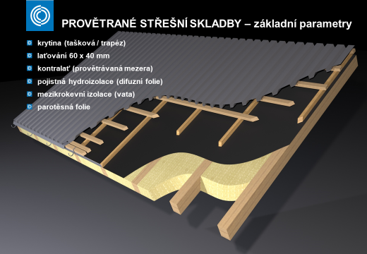
Protože k ní není potřeba žádných dodatečných systémových řešení, je provětraná střešní skladba pro profilované plechové střešní krytiny nejklasičtější a nejjednodušší. Používá se také u skládaných krytin z jiného materiálů než oceli. „Mezi krokvemi je využita minerální tepelná izolace (vata), nad ní je pojistná hydroizolace v podobě difuzní fólie. Pro skladbu s profilovanými krytinami je typické laťování. Rozestup latí je dán samotnou profilací (odskoky) příslušné krytiny; u trapézových plechů lze použít i celoplošný záklop,“ uvádí Petr Kulhavý.

U provětrané střešní skladby pro profilované plechové střešní krytiny, která jako tepelný izolant využívá nadkrokevní izolace z PIR desek, je podle Petra Kulhavého až na umístění izolantu nad krokvemi vrchní souvrství stejné jako u předchozího případu (tzn. jako u skladby s mezikrokevním izolantem). Ani zde není potřeba řešit žádné zvláštní systémové požadavky. Jako spodní pohledový záklop pod folií se obvykle používají palubky.

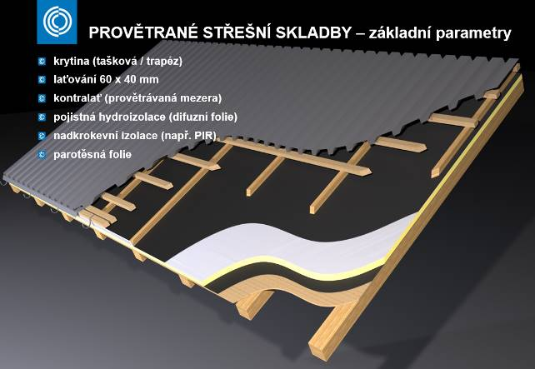

Skladba pro falcované plechové krytiny: celoplošný záklop nutný
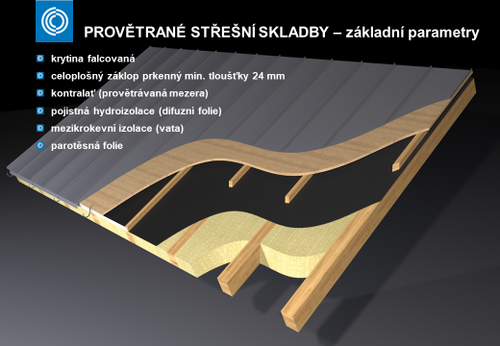
V případě, že se majitel domu rozhodne pro falcovanou plechovou krytinu (v případě Lindabu jde o krytinu Seamline), je provětraná skladba střechy podobná jako u profilovaných střešních krytin. „S tím rozdílem, že pro zajištění správné funkce střešního pláště se musí místo laťování použít celoplošný záklop z klasických coulových prken (tloušťky minimálně 24 mm). Na ně se už pak rovnou pokládá příslušná falcovaná střešní krytina,“ říká Petr Kulhavý, který do této střešní skladby nedoporučuje používat OSB desky – v porovnání s prkny nemají takovou trvanlivost ani další potřebné vlastnosti.
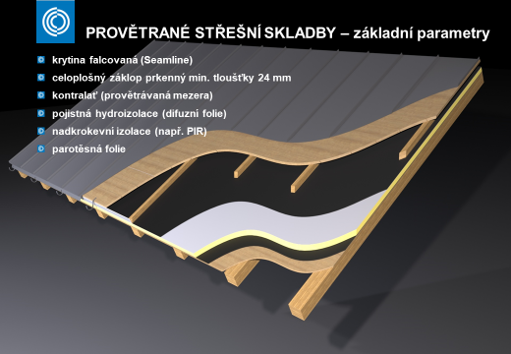

Správně zvolená a precizně provedená střešní skladba = dokonalá akustická neprůzvučnost
Otázka akustiky plechových střešních krytin je v přípravné fázi projektu velmi častým tématem konzultací a diskusí. „Hlučnost plechových střech je nejčastějším mýtem, s nímž jsou plechové střechy neprávem spojovány. Hluk u plechu jako materiálu je způsoben jeho vibracemi. Možnost vzniku vibrací (a tím i hluku) je zase způsobena okolními vlivy – zejména větrem (sáním či podfukováním), deštěm nebo kroupami. Správně zvolená profilace krytiny ve spojitosti s dobře zvolenou střešní skladbou zajistí dokonalou akustickou neprůzvučnost. Každý druh plechové krytiny – od profilovaných po falcované – má totiž své specifické vlastnosti a svůj unikátní způsob montáže, který řeší její odolnost mimo jiné i vůči působení větru,“ komentuje Petr Kulhavý. Když se návrh ještě spojí s precizní montáží, není žádný důvod, aby plech rezonoval a obtěžoval tak svým hlukem. Podle Petra Kulhavého je tak mnohem pravděpodobnější, že uslyšíte bubnování dešťových kapek na střešních oknech nebo okenních parapetech, než na střeše. „Je třeba vzít v úvahu, že u profilovaných střešních krytin je plech silně zpevněný už samotným profilováním – a když je správně ukotven, jsou vibrace prakticky nulové. U klasických falcovaných krytin pak zamezí vibracím již samotná instalace na celoplošný záklop, zajišťující dostatečné podepření volných ploch krytiny. Tuhost celého střešního pláště navíc zajišťuje celková technologie instalace – jde totiž o pevně svázaný monolit,“ uzavírá Petr Kulhavý.

O mezinárodním koncernu Lindab AB:
Lindab AB má své sídlo ve Švédsku ve městě Grevie. Společnost vznikla v roce 1956 ve švédském Linghultu jako malá klempířská firma. V roce 1984 vstoupil Lindab na švédskou burzu, v roce 1992 také na dánskou. V roce 2006 byla mateřská společnost přejmenována na Lindab International AB. Koncern Lindab působí v současné době na trzích 31 zemí a zaměstnává 5200 lidí. Je jedním z největších světových designérů, výrobců a prodejců kovových profilů pro stavební účely – ocelových plechů, lehkých střešních krytin, okapových systémů a dalších montážních prvků z tenkostěnné švédské oceli, jakož i vzduchotechnických potrubních systémů. Tím je schopen poskytovat komplexní systémová řešení pro široké spektrum požadavků. V roce 2019 dosáhl koncern Lindab čistých tržeb ve výši 9,872 miliard švédských korun (tj. zhruba 910,3 mil. EUR).
www.lindabgroup.com

O společnosti Lindab s. r. o.:
V České republice působí Lindab s.r.o. od roku 1993 v oblasti střešních a stěnových systémů. Ta se specializuje na výrobu a prodej tenkostěnných ocelových plechů, lehkých střešních krytin, okapových systémů, v nichž je lídrem na českém trhu, a také na výrobu systémů zastřešení plochých střech. V roce 1996 přibyla oblast vzduchotechnických systémů. V roce 2003 Lindab otevřel nový výrobní, skladový a administrativní areál v Praze – Ruzyni. Základ podnikání společnosti tvoří jak vývoj, výroba a prodej hotových výrobků, tak poskytování komplexních řešení projektů pod názvem Lindab Stavby. Svým partnerům nabízí nejen kvalitní komponenty, ale i stavební systémy, které tyto komponenty využívají. Poskytuje poradenství, navrhuje koncepci a detaily, specifikuje a nacení potřebný materiál. Dále připraví podrobnou montážní dokumentaci, poskytne orientační i autorizované statické posouzení projektu, zaškolí pracovníky pro samotnou montáž, k níž opět poskytne poradenství a odborný dohled. Disponuje také prvotřídním distribučním systémem díky velkým skladovým zásobám a široké síti prodejců a montážních firem.
www.lindab.cz
www.lindabstrechy.cz

Viz http://www.crestcom.cz/cz/tiskova-zprava/?id=2715.

